הסבר על מעגל פשוט של Amplitude Modulation עם מעגל RLC ודיודה

אנחנו רוצים לבצע מודלצית אמפליטודה, כפי שהכותרת מדגימה. מודולציה זאת גורמת להוספת תדירות לאינפוט שלנו, אך מאפשרת גם שחזור קל שלו. במסמך זה נציג את המעגל (שמופיע בתמונה בהמשך) ואת הדרך שבה אנו מביאים את הקלט שלנו לצורה שתוארה קודם לכן.

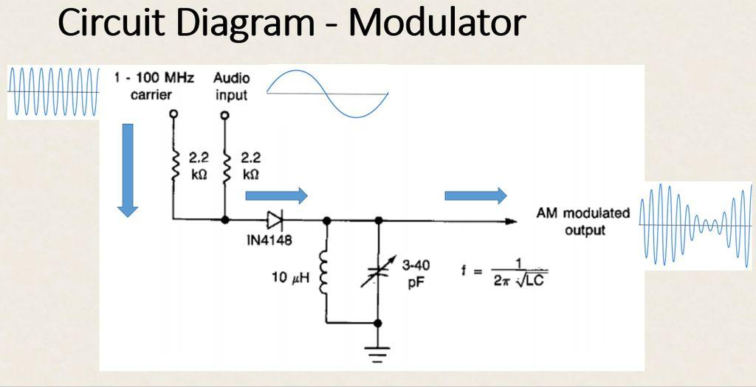

למעגל זה נכנסים שני אותות. האות הראשון הוא האות הנשא. אות זה מתנהג כפונקציית סינוס פשוטה ותדירותה גבוהה משמעותית מהתדירות של האות השני. האות נראה כך:

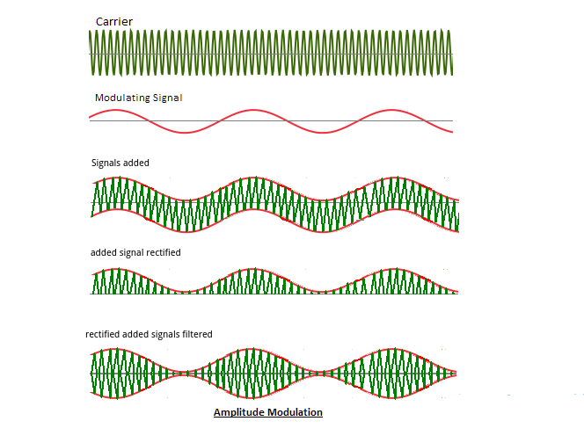

האות השני הוא בעצם המידע שרוצים להעביר והוא נראה כך:

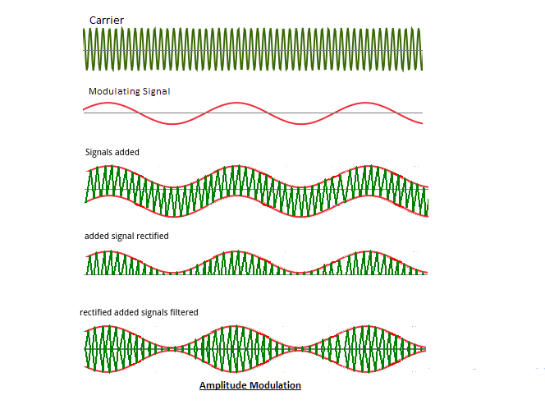

; המעגל, האותות מתחברות לאות אחד שעוד לא עבר מודולציה והוא נראה כך:



האות הזה עובר דרך דיודה אשר מאפשרת רק לזרת בכיוון אחד לעבור ולכן היא חותכת את האות לחלק החיובי אשר נראה כך:



לבסוף, מעגל הLC גורם ל"שכפול" האות המשולב עבור חלקו השלילי. הקפסיטור ניתן לשינוי כך שניתן יהיה לשנות את התדירות.



לאחר שסיימנו לתאר את תהליך המעגל בצורה גרפית, כעת נעבור לדבר על חלקי המעגל שמאפשרים לנו לעשות את זה וכיצד. בשביל לתאר את זה נגדיר את האינפוט שלנו כ input ואת הסינוס הקבוע שמשמש אותנו למודולציה כ carrier

1. Adder

מחבר את הinput לcarrier

1. Cutoff

מסיר את הערכים השלילים.

1. Duplicator

מכפיל את האינפוט ומאפשר את פעולות השכפול המתוארת.